智能纪要：02-理念：为什么学习？ 2026年1月18日
会议主题：02-理念：为什么学习？
上传时间：1月18号（周日） 18:51 （GMT+08）

智能纪要由 AI 生成，可能不准确，请谨慎甄别后使用

总结
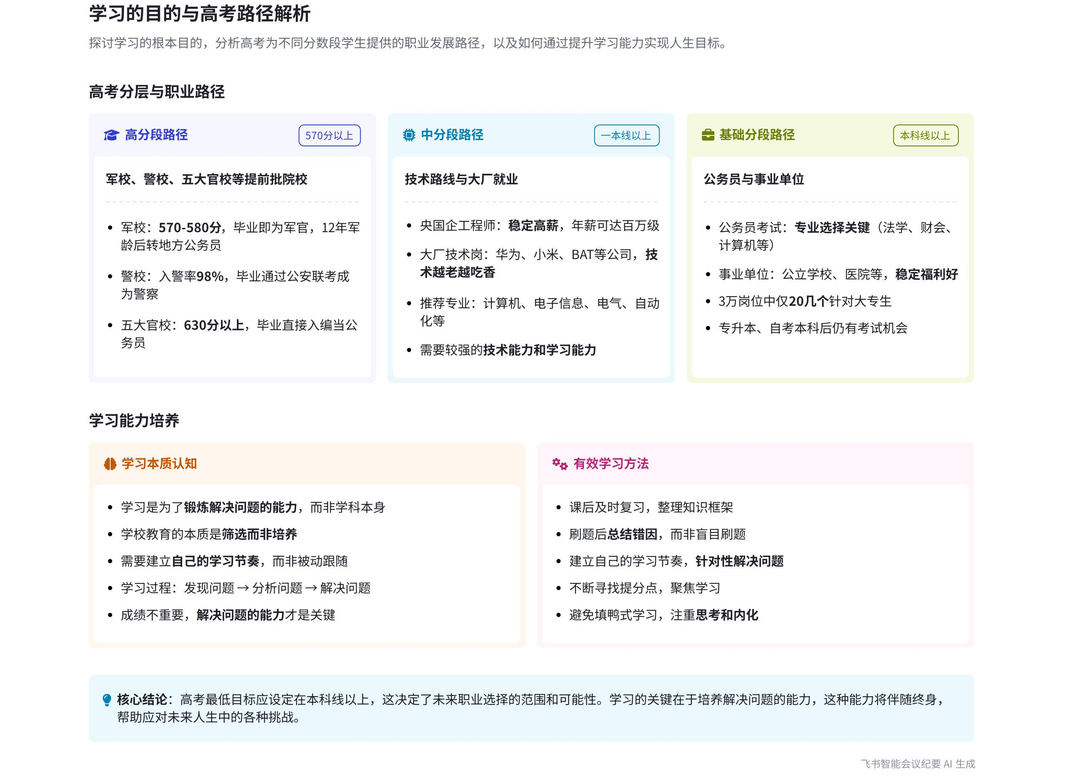
本次会议由陈老师主讲，围绕学习的意义、高考的出路以及学习方法和心态调整等方面展开，旨在引导学生明确学习目标，掌握正确的学习方法，树立积极的学习心态，内容如下：
- 学习的意义与高考出路
- 学习的意义
- 明确目标：陈老师指出，很多学生不清楚为什么学习，导致学习痛苦且缺乏动力。学习应是为了实现个人目标，为未来的人生奠定基础。例如，高考能为学生提供多种出路，包括体制内、大厂工作、创业等。
- 提升能力：学习不仅是为了获取知识，更重要的是锻炼解决问题的能力。在学校里，学生可以通过学习各科知识，培养自己的思维能力和学习能力，这些能力将贯穿整个人生。
- 高考的出路
- 体制内工作  - 公务员：从政路线相对稳定，社会地位高，但工资在未达到一定权力时不高。高考可通过提前批的军校、警校等途径进入体制内。军校要求高考成绩 570 - 580 分以上，毕业后可在部队服役 12 年，退役后转地方当官；警校入警率达 90% 以上，毕业后可成为警察。  - 特定院校：北京电子科技学院、中国消防救援学院、上海海关学院等学校，部分专业一毕业基本能入编成为公务员，但分数要求较高。若分数不够，可选择本科以上的法学、财务管理等专业，参加国考或省考。 |  | 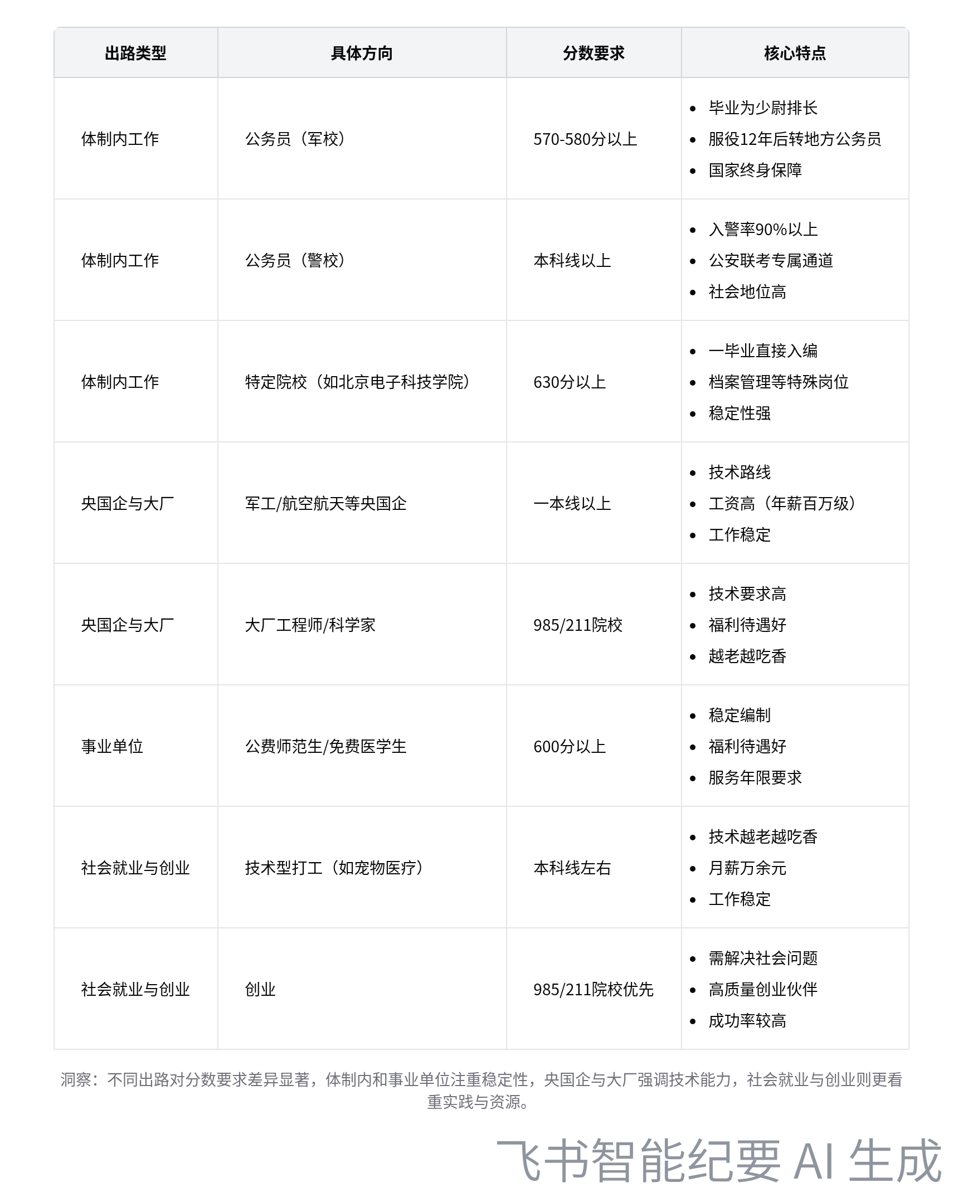  高考主要出路对比表
- 央国企与大厂工作
- 高级别学校优势：要进入央国企军工、航空航天等方向，高考需达到一本线以上。高级别学校有更多科研经费和更好的实验室，有利于学生学习技术。例如，985 院校的研究生毕业后年薪可达几十万甚至上百万。
- 专业选择：高分段可选择计算机、电子信息等专业；低分段考不上一本，接近本科线可选择铁路、机场、宠物医疗等方向。
- 事业单位：包括公立学校、公立医院等，工资不高但稳定。公费师范生、免费医学生等项目分数需达 600 分以上。若分数不够，可通过专升本、考研等途径提升学历，增加进入事业单位的机会。
- 社会就业与创业
- 打工：考到本科线左右，可在大学学习一门技术，如宠物医疗、动物医学等，未来工作稳定且收入可观。
- 创业：创业需为社会解决问题，进入更好的学校能接触高质量的创业伙伴，提高成功率。例如，985、211 院校的学生在创业时更易找到志同道合的伙伴。
- 学习方法与心态调整
- 学习方法
- 聚焦自身问题：学习应聚焦自身问题，而非盲目跟从老师。学校教育本质是筛选，学生要有自己的学习节奏，发现问题、分析问题、解决问题。例如，会学习的学生听完课会及时复习、整理知识点，大量刷题后总结错因。
- 制定学习方案：学生要以教练制定的一对一学习方案为主，若觉得方案不合理，可与教练探讨。学习过程中要遵循发现、分析、解决问题的流程，明确每天的学习内容，感受学习的充实感。
- 心态调整
- 正确看待成绩：成绩并非最重要，关键是具备解决问题的能力。社会更关注学生能解决什么问题，而非高考分数。学生遇到问题不要焦虑，应客观面对，相信问题能解决。
- 享受学习过程：学习是一个有趣和享受的过程，学生要学会思考，主动参与学习。在自学训练营中，学生是主体，教练为学生服务，学生要听话、照做，感受学习带来的快乐。
- 后续要求
- 思考问题：学生需思考通过两堂课的学习，自己为什么要学习、最终目标是什么、学习的本质是什么、之前学习不好的原因以及为什么选择自学之旅等问题，并将答案写在纸上交给教练。
- 积极配合：学生要积极配合教练制定的学习方案，在学习过程中遇到问题及时与教练沟通，调整情绪，保持良好的学习心态。
[该类型的内容暂不支持下载]

待办
- 所有同学思考通过两堂课的学习，自己为什么要学习以及最终的目标是什么，并将答案写在纸上交给老师
- 所有参会人员总结5个问题的答案并写在纸上，交给教练
[该类型的内容暂不支持下载]

智能章节
00:14 学习与高考对未来职业选择的意义及机会
本章节主要探讨学习和高考的意义。老师指出很多人不知为何学习，导致痛苦且无目标。接着介绍高考未来出路，如体制内、大厂工作、进社会打工或创业。还详细说明各出路与学习的关联，强调本科线的重要性，最后鼓励学生，即便当下成绩差，也可通过多种途径逆袭，学习能力能伴随一生。
22:07 学习目的是锻炼能力，应注重解决问题
本章节主要探讨学习目的与方法。指出学习是为锻炼能力，焦点应从学科成绩转向学习动作，解决学科问题的过程才是本质。强调成绩并非关键，解决问题的能力更重要。老师会带学生解决学习难题、制定计划，还建议每天暗示三句话，明确目标，冷静面对困难，走好当下路以达终点。
29:20 学习本质与提分关键及重要告知内容
本章节说话人1强调学习的本质是发现、分析和解决问题，此内容上堂课已提及。指出整个学习围绕知识点和题目，提分关键在于找到其中卡点并解决。最后说话人表示还有重要内容想告知大家，但未具体说明。
29:39 学校学习本质是筛选，自主思考内化知识很重要
本章节主要讨论如何应对学校学习。指出学校教育本质是筛选而非培养，若没有自己的学习节奏，一味跟着老师走易被淘汰。若把学习当成知识点学习，依赖补课和他人讲解，缺乏自我总结思考，无法将知识内化，会打击信心，导致放弃，学习应像祖先一样通过亲身经历和例子去学。
31:22 自主学习，找准问题是提升成绩关键
本章节指出学习痛苦是因采用填鸭式、只为完成他人任务。学习原理是找到不会的、制定解决方案、落地解决，掌握此节奏成绩会进步。强调学习要自己做主，而非老师。还提到发现问题是学习中最难环节，因为这需大量思考，只有思考才是真正的学习。
32:17 会学与不会学的表现差异及学习问题根源
本章节对比了会学习与不会学习的差异，指出这体现了与学霸的差距。会学习的能及时复习、整理框架，刷题总结错因，有自己的节奏和思考，不断找提分点；而不会学习的听完课懵然无知，刷题不总结，老师说啥是啥，知识点凌乱，不成体系，问题根源在于不会学而非学不好。
33:27 自学之旅聚焦自身提升，兼顾情绪问题解决
本章节强调孩子学习不应被学校和高考裹挟，要聚焦自身薄弱点，以教练制定的一对一方案为主。这里是自学训练营，非传统补课，教练为学员服务。课程会带学员穿透、掌控学习，还会讲情绪控制，因为情绪影响学习，允许学员有情绪，应先解决情绪问题再学习，关注学员本身。
37:13 总结课堂问题并准备进入落地实操环节
本章节说话人1总结本堂课内容，要求学员思考并在纸上写下5个问题后交给教练，包括为何学习、最终目标、学习本质、之前学不好的原因、选择自学之旅的原因及想解决的问题，随后表示将正式进入具体的落地实操环节。
[该类型的内容暂不支持下载]

关键决策
- 关键决策：引导学生明确高考路径及学习目的，制定个性化学习方案。
- 问题：学生不清楚为什么学习、高考对未来的意义以及如何有效学习。
- 讨论方案：
- 说话人1提出分析高考后的出路，如体制内、大厂工作、创业等，阐述不同出路对学习成绩和能力的要求。
- 强调学习的本质是锻炼能力，应将焦点从学科和成绩转移到学习动作和解决问题的过程。
- 建议学生明确自己的职业目标，根据目标规划当下的学习，同时要掌握正确的学习方法，如发现问题、分析问题、解决问题，有自己的学习节奏。
- 决策依据：让学生了解学习的价值和意义，激发学习动力，掌握有效的学习方法，提高学习成绩，为未来的职业发展做好准备。

- 其他决策：
- 学生总结思考“为什么要学习、最终目标是什么、学习的本质是什么、之前为什么学不好、为什么选择自学之旅以及想解决什么问题”这 5 个问题，并写在纸上交给教练。
- 后续进入具体的落地实操环节。
- 学习过程以教练制定的一对一或多对一学习方案为主，若学生觉得不合理可与教练探讨。
- 若学生出现情绪问题，要及时与教练沟通，先解决情绪问题再学习。
[该类型的内容暂不支持下载]

金句时刻
「要把焦点放在学习动作，而非学科和成绩上，学习解决问题的过程才能锻炼能力，这才是学习的本质。」
—— 说话人 1，点明学习的关键，引导学生正确看待学习，避免只关注成绩，突出了学习能力培养的重要性。

「考什么成绩不重要，有没有解决问题的能力才是最重要的，因为社会没有标准答案，需要具备解决各种问题的能力。」
—— 说话人 1，强调了能力比成绩更重要，让学生明白学习的目的是为了提升解决问题的能力，以适应未来社会。

「学习的本质就是发现问题、分析问题、解决问题，找到学习中的卡点并解决它，就是提分的关键。」
—— 说话人 1，简洁地阐述了学习的核心过程和方法，为学生提供了明确的学习方向。
[该类型的内容暂不支持下载]

相关链接
- 妙记：02-理念：为什么学习？
- 文字记录
- 02-理念：为什么学习？ 2026年1月18日

